2017年8月18日
株式会社 未来屋書店
イオングループの未来屋書店、映画『ユリゴコロ』 公開を記念して、
劇場鑑賞券や非売品グッズをプレゼントするタイアップキャンペーンを
2017年8月18日から開催。

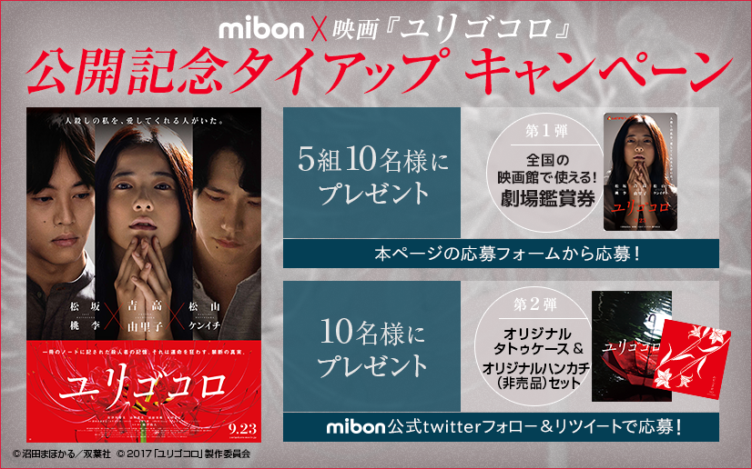

キャンペーンイメージビジュアル

イオングループの株式会社未来屋書店（本社：千葉市美浜区、代表取締役社長:羽牟秀幸、以下 未来屋書店）は、自社が運営するネットストアmibon(以下、mibon (※1))にて、映画『ユリゴコロ』(※2)の公開を記念したオリジナルキャンペーン『mibon×映画『ユリゴコロ』 公開記念タイアップキャンペーン』を開催します。
第1弾は全国の映画館で利用できる劇場鑑賞券を抽選でプレゼントします。期間は2017年8月18日から2017年9月6日までで、応募方法はmibonの会員登録した後、キャンペーンページ内にある応募フォームから行えます。
第2弾は非売品グッズを抽選でプレゼントします。期間は2017年9月7日から2017年9月30日までで、応募方法はmibonの公式Twitterアカウントのフォロー及びリツイートです。
未来屋書店では今後も映画作品や原作本と連動したタイアップキャンペーンを、店頭やネットストアと連携して取り組んでまいります。

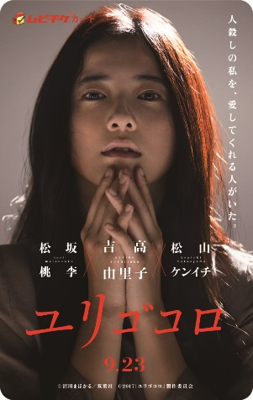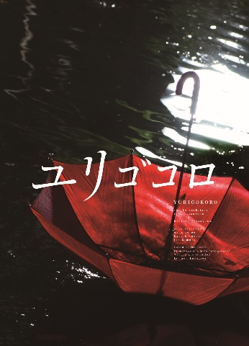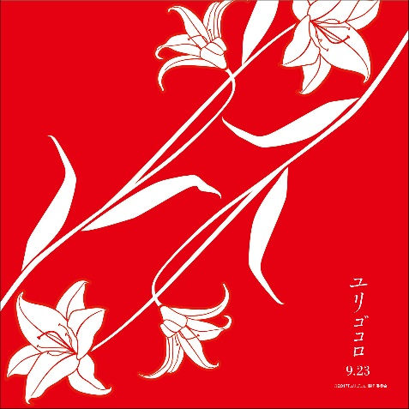
劇場鑑賞券イメージ オリジナルタトゥケースイメージ オリジナルハンカチイメージ

■キャンペーンの概要
【キャンペーン名称】 mibon×映画『ユリゴコロ』 公開記念タイアップキャンペーン
【実施内容】 ・第1弾 全国の映画館で利用できる劇場鑑賞券を5組10名様にプレゼント
応募期間：2017年8月18日～2017年9月6日
応募方法：mibon会員登録後、キャンペーンページ内のフォームから応募
・第2弾 オリジナルタトゥケース＆オリジナルハンカチ（非売品）セットを10名様にプレゼント
応募期間：2017年9月7日～2017年9月30日
応募方法：mibon公式Twitterアカウントのフォロー及びリツイート
【キャンペーン特設ページ】 https://mibon.jp/s-yurigokoro2017.php
【mibon公式Twitter】 https://twitter.com/miraiya_mibon

※1 ネットストアmibonについて
未来屋書店が運営する電子書籍サイト「mibon電子書籍」（https://mibon.jp/）」と、紙の本の通販サイト「mibon本の通販」（https://ec.mibon.jp/）
の総称です。両サイトとも共通の会員ID、ポイントです。

※2 映画『ユリゴコロ』概要
出演：吉高由里子、松坂桃李／松山ケンイチ
佐津川愛美、清野菜名、清原果耶、木村多江
原作：沼田まほかる『ユリゴコロ』（双葉文庫）
監督・脚本：熊澤尚人 企画・製作幹事：日活
制作プロダクション：ジャンゴフィルム
製作：「ユリゴコロ」製作委員会 配給：東映／日活
http://yurigokoro-movie.jp/

主演に吉高由里子を迎え、2012年 大藪春彦賞受賞、本屋大賞ノミネートをはたし、出版業界の事件と呼ばれる “まほかるブーム"を巻き起こした沼田まほかるのベストセラー原作の映画化『ユリゴコロ』。
『君に届け』(10)、『近キョリ恋愛』(14) など手がけた熊澤尚人が監督を務め、これまでの作品とは一線を画す美しき衝撃作に挑みます。さらに、松坂桃李、佐津川愛美、清野菜名、清原果耶に加え 木村多江、そして、松山ケンイチと、人気・実力を兼ね備えた豪華俳優陣の出演が集います。 とある一家で見つかる「ユリゴコロ」と書かれた一冊のノート。そこに綴られていたのは、悲しき殺人者の記憶。これは事実か、創作話か。誰が、何のために書いたのか。そしてこの家族の過去に、いったい何があったのか。数々の疑念の先に、運命をも狂わす驚愕の真実が突き付けられる。過去と現代をつなぐ、容赦ない愛の物語。

©沼田まほかる／双葉社 ©2017 「ユリゴコロ」製作委員会

■会社概要
社名 株式会社 未来屋書店
本社 千葉市美浜区中瀬1-6 エム・ベイポイント幕張ビル（旧NTT幕張ビル）7F
電話番号 043-298-1021（代表）
FAX 043-211-1960（代表）
設立 1985年12月24日
資本金 1億円（イオン㈱100％出資）
代表取締役社長 羽牟 秀幸（はむろ ひでゆき）
事業内容 書籍・雑誌の販売／文具・雑貨の販売／古本買取・販売／カフェ運営／電子書籍ストア運営／通販サイト運営
店舗数 342 店舗（2017年7月末日現在）
公式ホームページ http://www.miraiyashoten.co.jp

■本件に関するお問い合わせ先
株式会社 未来屋書店 新業態推進部 広報担当： 邉見 哲也（へんみ てつや）
千葉県千葉市美浜区中瀬1-6エム・ベイポイント幕張ビル（旧NTT幕張ビル）7F
TEL：043-298-1062（直通） FAX：043-211-1960
e-mail : G8982@miraiyashoten.co.jp
公式ホームページ : http://www.miraiyashoten.co.jp

